1 июня – «День защиты детей»
Подготовила: воспитатель Асеева С. Ф.
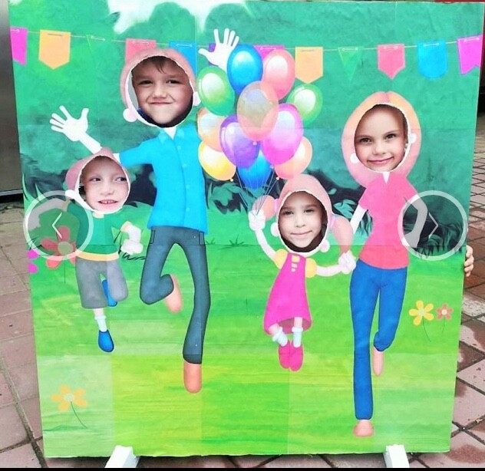

Цель. Отметить праздник детства, создав атмосферу радости, формировать положительное эмоциональное состояние всех участников образовательного процесса.
Вот и наступило долгожданное лето. В первый день лета вся страна отмечает замечательный праздник - День защиты детей. Этот день – напоминание для нас взрослых о том, что все дети планеты должны быть окружены любовью и заботой, ведь они – наше будущее!
Детство навсегда останется самой счастливой и беззаботной порой для многих из нас. Однако далеко не все люди могут похвастаться лишь радостными воспоминаниями о своём детском возрасте. День защиты детей был придуман для того, чтобы напомнить нам, взрослым, о чистоте, искренности и наивности детской души. О том, что дети нуждаются в нашей любви и защите. Что они, когда вырастут, должны вспоминать о своём детстве только с доброй улыбкой.
В нашем детском саду, все педагоги старались сделать так, чтобы этот праздник надолго запомнился детям. Мы постарались в этот день создать праздничную атмосферу и порадовать детей весёлыми играми, устраивали различные конкурсы, эстафеты, читали стихи, пели песни.
Праздник продолжился рисованием. В детских рисунках можно было увидеть природу, друзей, родных и близких людей. Все рисунки были разными, но объедены одной общей темой «Счастливое детство». Дети получили море впечатлений.
Дети - маленькие частички большого счастья, чудо, которое наполняет жизнь каждого взрослого неподдельной радостью и теплотой. Дети так нуждаются в любви и заботе, в родительской ласке и хочется, чтобы каждое детское сердце не было обделено этим маленьким счастьем. В День защиты детей желаю каждому ребенку иметь крепкую семью и все необходимое для беспечного детства. Пусть детские улыбки освещают нашу планету, и каждый из маленьких обитателей нашей земли будет здоровым и счастливым.
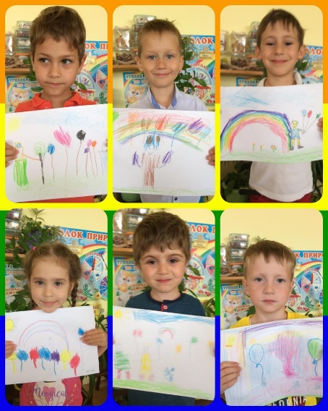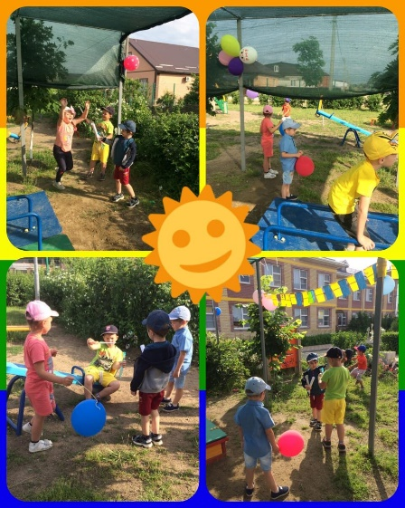
Источник: О. Красновская, Т. Облицова Праздники, традиции, обычаи. М.: изд. «Махаон», 2005г.

